НАЦІОНАЛЬНИЙ ТЕХНІЧНИЙ УНІВЕРСИТЕТ УКРАЇНИ

«Київський політехнічний інститут імені Ігоря Сікорського» Факультет інформатики та обчислювальної техніки

Кафедра технічної кібернетики

Звіт до комп’ютерного практикуму 3 з дисципліни: “**Програмні засоби проектування та реалізації нейромережевих систем**”

**Виконав**

**ІП-01 Черпак А.В.**

**Перевірив:**

**Шимкович В.М.**

Київ – 2023

**Комп’ютерний практикум 3**

**Тема:** Нейронні мережі прямого розповсюдження для розпізнавання зображень

**Завдання:**

Написати програму що реалізує нейронну мережу прямого розповсюдження для розпізнавання рукописних цифр.

**Виконання:**

Побудова та компіляція моделі:

import tensorflow as tf  
from keras.engine.sequential import Sequential  
from keras.optimizers.schedules.learning_rate_schedule import ExponentialDecay  
  
  
def get_model(neurons_in_hidden_layers: list[int]) -> Sequential:  
 model = tf.keras.Sequential()  
 model.add(tf.keras.Input(shape=(28, 28)))  
 model.add(tf.keras.layers.Flatten())  
 for neurons in neurons_in_hidden_layers:  
 model.add(tf.keras.layers.Dense(neurons, activation='relu'))  
 model.add(tf.keras.layers.Dense(10, activation='softmax'))  
 return model  
  
  
def get_learning_rate(train_data_length: int, epochs: int, batch_size: int) -> ExponentialDecay:  
 initial_learning_rate = 10 ** (-3)  
 final_learning_rate = 10 ** (-7)  
 learning_rate_decay_factor = (final_learning_rate / initial_learning_rate) ** (1 / epochs)  
 steps_per_epoch = int(train_data_length / batch_size)  
 learning_rate = ExponentialDecay(  
 initial_learning_rate=initial_learning_rate,  
 decay_steps=steps_per_epoch,  
 decay_rate=learning_rate_decay_factor  
 )  
 return learning_rate  
  
  
def compile_model(model, lr):  
  
 model.compile(loss='sparse_categorical_crossentropy', metrics=['accuracy'],  
 optimizer=tf.keras.optimizers.Adam(learning_rate=lr))

Тренування моделі:

import tensorflow as tf  
from NeuralNetworkModel import get_model, get_learning_rate, compile_model  
  
  
def train_model(hidden_neurons, x_train, y_train, x_test, y_test, epochs, batch_size):  
 mdl = get_model(hidden_neurons)  
 lr = get_learning_rate(len(x_train), epochs, batch_size)  
 compile_model(mdl, lr)  
 mdl.summary()  
 mdl.fit(x_train, y_train, epochs=epochs, batch_size=batch_size, validation_data=(x_test, y_test), verbose=1)  
 return mdl  
  
if __name__ == '__main__':  
 (x_train, y_train), (x_test, y_test) = tf.keras.datasets.mnist.load_data()  
 model = train_model([75, 75, 75], x_train, y_train, x_test, y_test, 30, 120)  
 model.evaluate(x_test, y_test)  
 model.save('my_model.h5')

Тестування моделі:

import tensorflow as tf  
import matplotlib.pyplot as plt  
import numpy as np  
  
  
def predict_model(mdl, x, y):  
 plt.imshow(x)  
 predictions = mdl.predict(np.expand_dims(x, axis=0), verbose=0)  
 print('Correct: ', y)  
 print('Predicted: ', predictions.argmax())  
 plt.title(str(predictions.argmax()))  
 plt.show()  
  
  
if __name__ == '__main__':  
 (x_train, y_train), (x_test, y_test) = tf.keras.datasets.mnist.load_data()  
 model = tf.keras.models.load_model('my_model.h5')  
 for (x, y) in zip(x_test[:20], y_test[:20]):  
 predict_model(model, x, y)

Результати тренування:

Результати тестування:

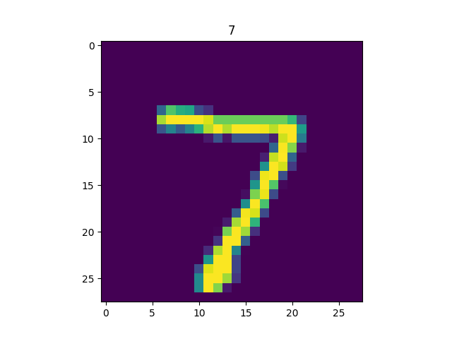

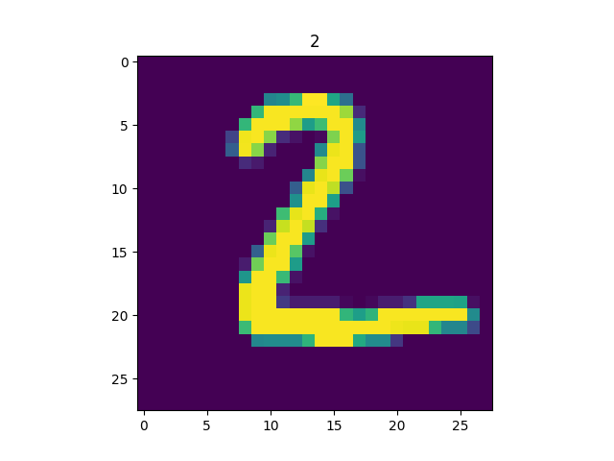 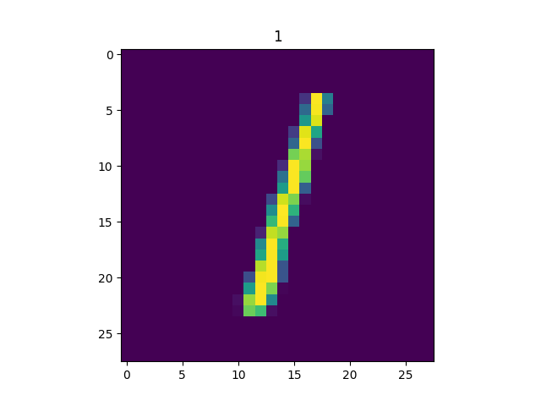 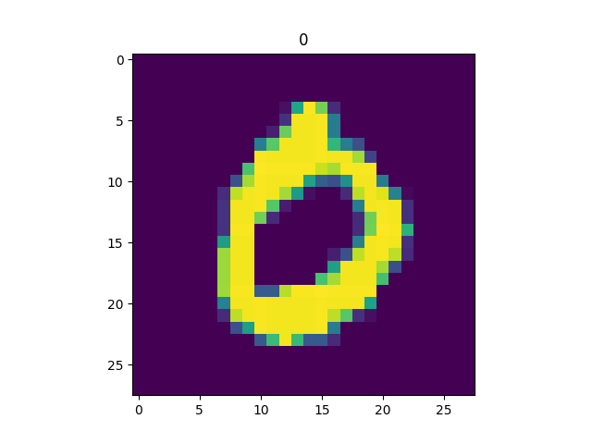 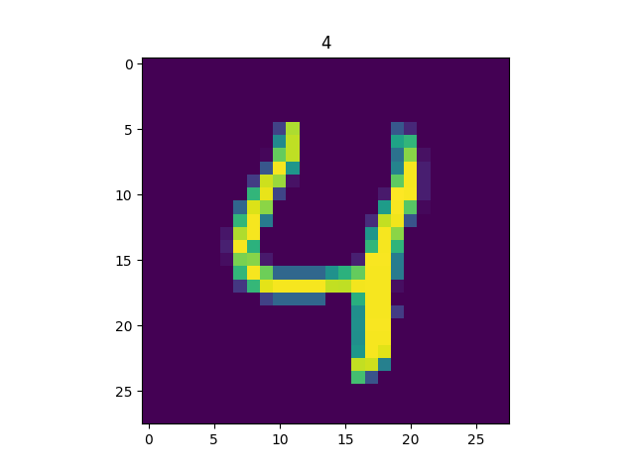 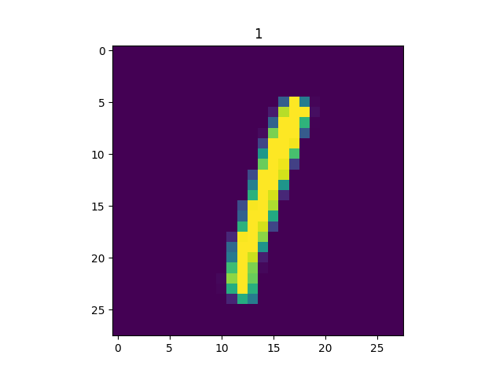 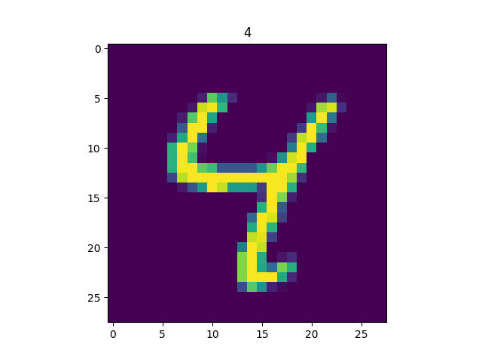 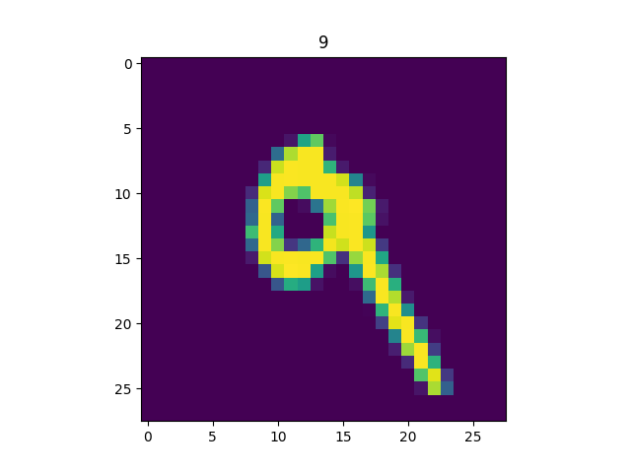 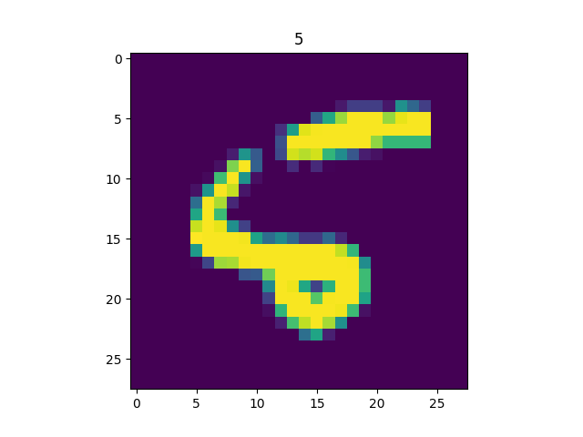 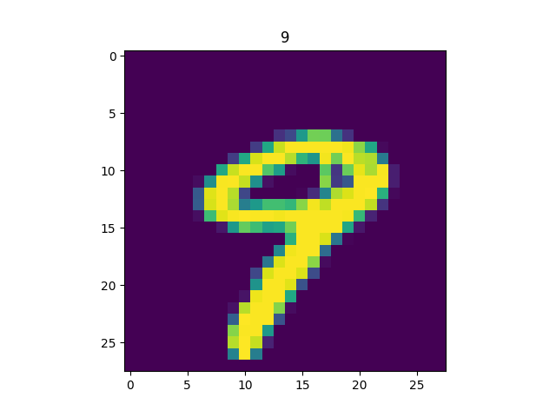 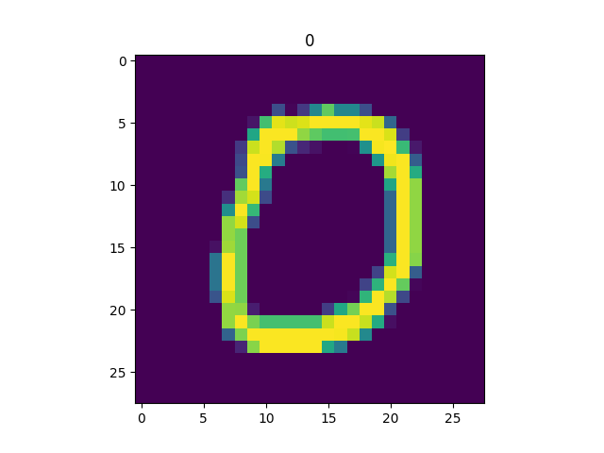 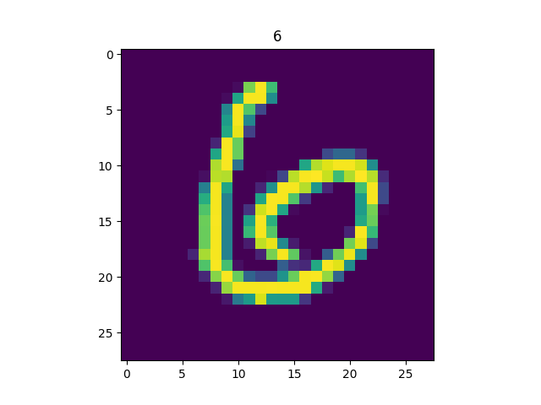 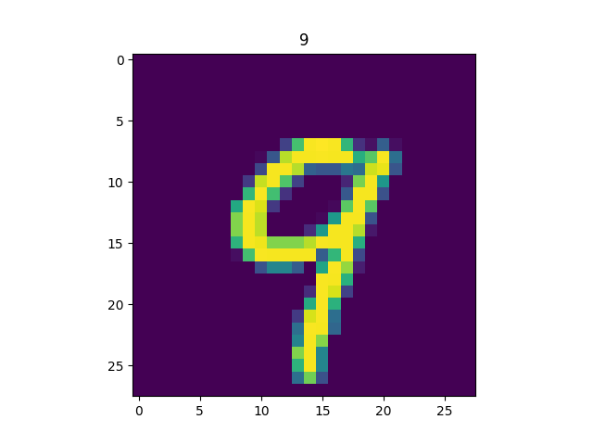 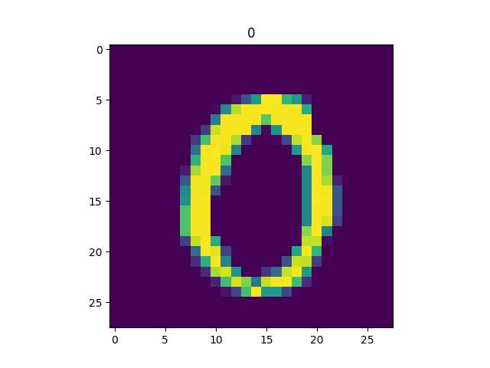 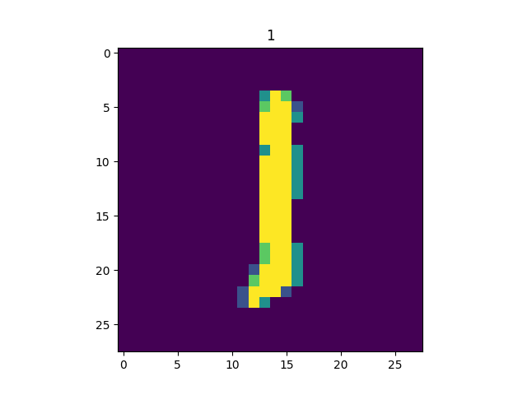 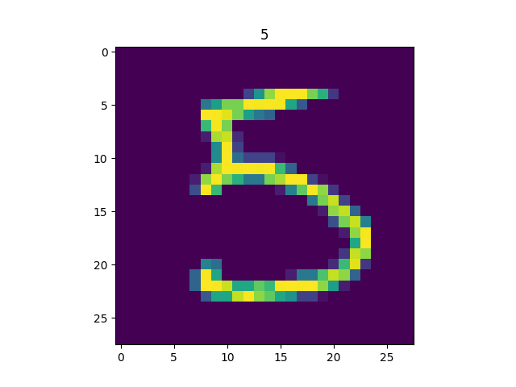 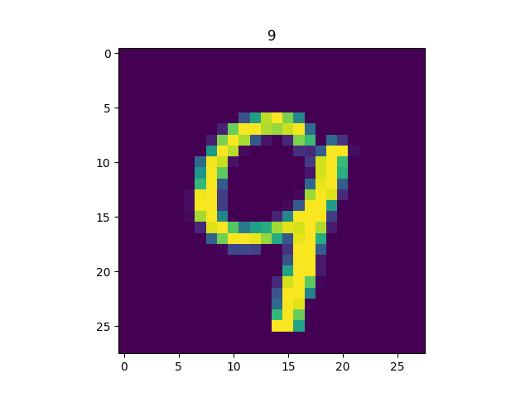 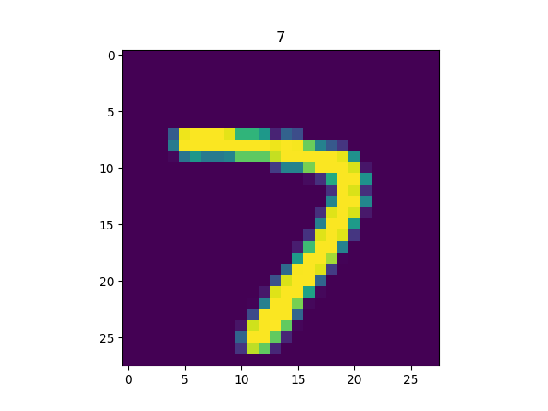 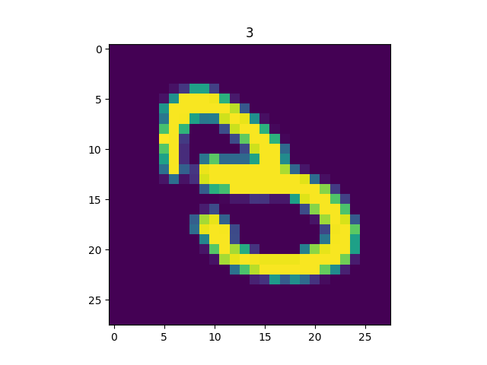

**Висновок:**

Під час виконання комп’ютерного практикуму ми реалізували нейромережі трьох різних типів зі змінною кількістю шарів та нейронів у них. Потім ці нейромережі були протестовані шляхом моделювання функції двох змінних f(x, y) = x2+y2. Найкращі результати показала мережа cascade-forward-backprop з одним прихованим шаром у 20 нейронів. Втім, варто визнати, що з кожним запуском результати дуже відрізняються, а інколи певна мережа може взагалі відмовитися тренуватися.